На окружных соревнованиях «Спорт без границ» отличились теннисисты из Черемушек
26.01.2021

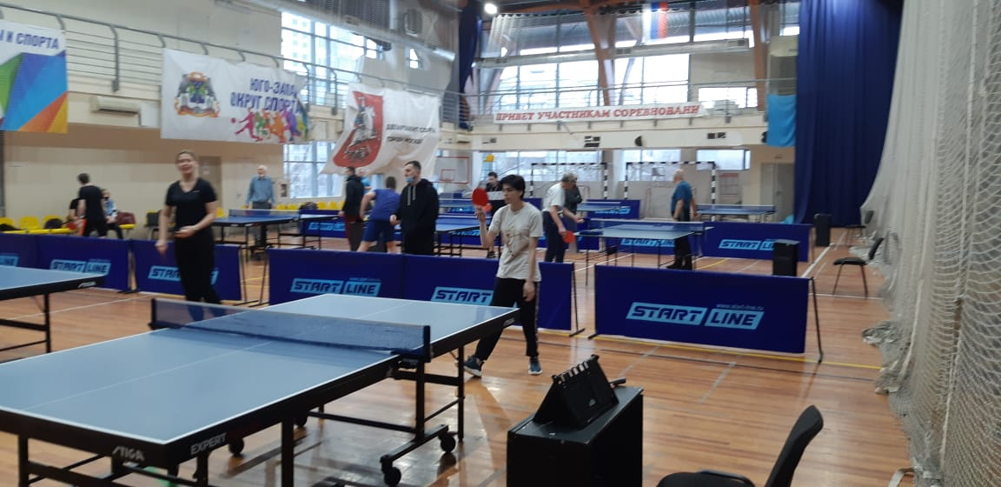
В окружных соревнованиях по настольному теннису для лиц с ограниченными возможностями (нарушением опорно-двигательного аппарата), в рамках Спартакиады «Спорт без границ приняли участие жители района Черемушки, занимающиеся в центре творчества, досуга и спорта «Хорошее настроение».
Состязания проходили во Дворце игровых видов спорта «Содружество», расположенном по адресу: Новоясеневский проспект, дом 30.
Спортсмены выступали в двух возрастных категориях: 18-35 лет и 36 лет и старше.
Так, в категории 18-35 лет второе место заняла Наталья Боешко, в категории 36 лет и старше третье место у Юрия Стрыкова.
Победители и призеры в личном зачете были награждены медалями и дипломами.
ФОТО: управа района Черемушки

Адрес страницы: http://cheremush.mos.ru/presscenter/news/detail/9664894.html
Управа района Черемушки города Москвы

